Attachment 11D: Follow-Up Screenshots in Spanish

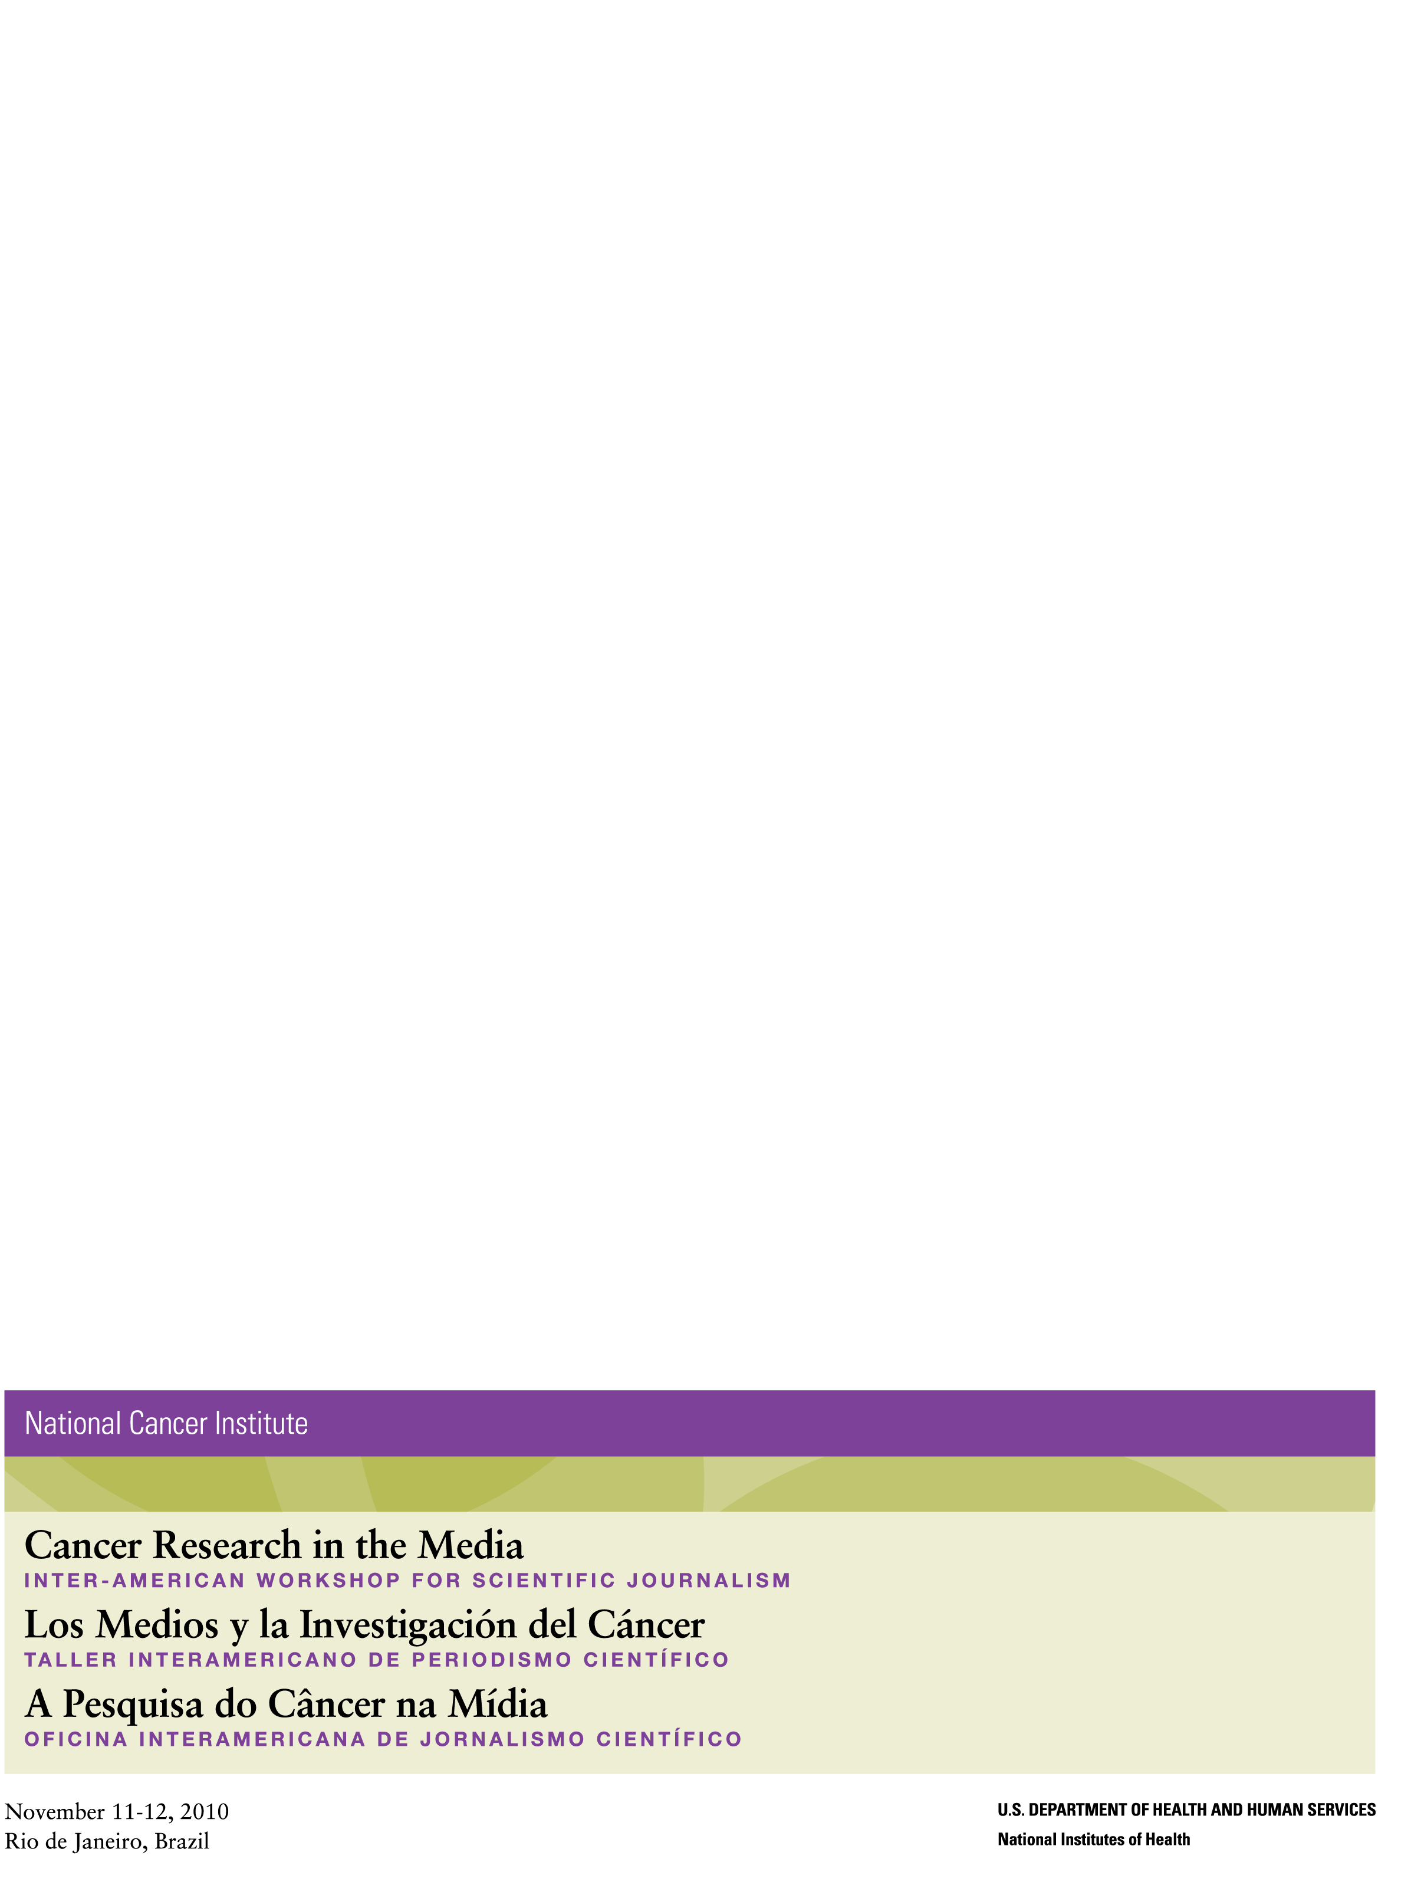

OMB No.: 0925-0642

Expiration Date: 9/30/2014

La carga pública para la recopilación de información se calcula en un promedio de 15 minutos por respuesta, incluyendo el tiempo para revisar las indicaciones, buscar entre las fuentes de datos existentes, recolectar y mantener los datos necesarios, y llenar y revisar la información recopilada. **Ninguna agencia puede realizar o patrocinar una recolección de información, y ninguna persona está obligada a responder a esa una solicitud de información, a menos que la agencia muestre un número de control válido de la OMB (siglas de la Oficina de Administración y Presupuesto de los Estados Unidos)**. Envíe sus comentarios acerca del cálculo de esta carga o sobre cualquier otro aspecto de esta recopilación de información, incluyendo sugerencias para reducir la carga, a: NIH, Project Clearance Branch, 6705 Rockledge Drive, MSC 7974, Bethesda, MD 20892-7974, Attn: PRA (0925 -0642). Por favor no envíe su formulario llenado a esta dirección.

**Evaluación del Taller: Seguimiento de 12 Meses**

**Las preguntas de la encuesta en línea:**

1. Páis en donde trabaja: ___________________________
2. Tipo de medio de comunicación donde trabaja: (seleccione todos los que apliquen)

❑ Periódico

❑ Revista  
❑ Radio

❑ TV

❑ Otro: _______________________

1. Descripción del puesto que ocupa: (seleccione todos los que apliquen)

❑ Periodista/escritor

❑ Editor

❑ Productor

❑Presentador

❑Otro: ______________________________

| ¿Qué tan bien lo preparó el taller “Los Medios y La Investigación del Cáncer de 2010” para realizar las siguientes tareas? | **Muy Poco** | **Poco** | **Aceptable** | **Bien** | **Muy Bien** |
| --- | --- | --- | --- | --- | --- |
| 1. Comprender los resultados de los estudios de investigación del cáncer. | ❑ | ❑ | ❑ | ❑ | ❑ |
| 1. Interpretar los resultados de investigación para el público. | ❑ | ❑ | ❑ | ❑ | ❑ |
| 1. Identificar los recursos precisos y apropiados para la investigación del cáncer actual. | ❑ | ❑ | ❑ | ❑ | ❑ |
| 1. Determinar la credibilidad de un hallazgo de investigación. | ❑ | ❑ | ❑ | ❑ | ❑ |
| 1. Entender los ensayos clínicos. | ❑ | ❑ | ❑ | ❑ | ❑ |

1. Desde que usted participó en el taller de "Los Medios y la Investigación del Cáncer" de 2010…l
   1. ¿Cuántas historias de noticias sobre la **salud** ha escrito/creado/editado? ______

❑ Número: ______ (usted puede dar un número aproximado)   
❑ No he podido escribir/crear/editar ninguna noticia sobre la **salud**

❑ No me acuerdo.

* 1. ¿Cuántas historias de noticias sobre la **investigación de la salud** ha escrito/creado/ editado?______

❑ Número: ______ (usted puede dar un número aproximado)   
❑ No he podido escribir/crear/editar ninguna noticia sobre la **investigación de la salud**

❑ No me acuerdo.

* 1. ¿Cuántas historias de noticias sobre el **cáncer** ha escrito/creado/editado? ______

❑ Número: ______ (usted puede dar un número aproximado)   
❑ No he podido escribir/crear/editar ninguna noticia sobre el **cáncer**

❑ No me acuerdo.

* 1. ¿Cuántas historias de noticias sobre la **investigación del cáncer** ha escrito/creado/ editado?

❑ Número: ______ (usted puede dar un número aproximado)   
❑ No he podido escribir/crear/editar ninguna noticia sobre la **investigación del cáncer***[If NO Stories have been written for a-d, SKIP TO #20)*.

❑ No me acuerdo.

| Desde que asistió al taller "Los medios y la investigación del cáncer” de 2010 se han incluido los siguientes criterios de HealthNewsReview.org en las noticias sobre la investigación del cáncer que ha escrito/creado/editado, ¿Cómo? | **Nunca** | **Pocas Veces** | **Aveces** | **La mayoría de las veces** | **Siempre** |
| --- | --- | --- | --- | --- | --- |
| 1. Habló de la **disponibilidad** del tratamiento, la prueba de detección, producto o procedimiento cubierto por la noticia. | ❑ | ❑ | ❑ | ❑ | ❑ |
| 1. Habló de los **costos** del tratamiento, la prueba de detección, el producto o el procedimiento cubierto por la noticia. | ❑ | ❑ | ❑ | ❑ | ❑ |
| 1. Habló de los **riesgos potenciales** del tratamiento, la prueba de detección, el producto o el procedimiento cubierto por la noticia. | ❑ | ❑ | ❑ | ❑ | ❑ |
| 1. Habló de los **beneficios potenciales** del tratamiento, la prueba de detección, el producto o el procedimiento cubierto por la noticia. | ❑ | ❑ | ❑ | ❑ | ❑ |
| 1. Promovió la **gravedad** de una enfermedad o factor de riesgo en la noticia. | ❑ | ❑ | ❑ | ❑ | ❑ |
| 1. Evaluó la **calidad de la evidencia** de la investigación que se cubrió. | ❑ | ❑ | ❑ | ❑ | ❑ |
| 1. Discutió si el tratamiento, la prueba de detección, el producto o el procedimiento cubierto por la noticia es una **verdadera novedad.** | ❑ | ❑ | ❑ | ❑ | ❑ |
| 1. Utilizó un **comunicado de prensa** exclusivamente para escribir la nueva noticia. | ❑ | ❑ | ❑ | ❑ | ❑ |
| 1. Habló de las **opciones alternativas** para el tratamiento, la prueba de detección, el producto o el procedimiento cubierto por la noticia. | ❑ | ❑ | ❑ | ❑ | ❑ |
| 1. La aplicación de los criterios de HealthNewsReview.org a otros temas de investigación de la salud no relacionados con el cáncer. | ❑ | ❑ | ❑ | ❑ | ❑ |

1. Pensando en el taller de "Los medios y la investigación del cáncer” de 2010, ¿Qué fue una cosa que ha sido de gran ayuda en el desarrollo de noticias de alta calidad sobre la investigación del cáncer? ______________________________________________________________________________ ______________________________________________________________________________
2. Ya que usted participó en el taller de "Los medios y la investigación del cáncer" de 2010, ¿Cuáles han sido los principales retos que ha enfrentado en la cobertura de noticias sobre la investigación del cáncer? __________________________________________________________________________  
   __________________________________________________________________________
3. ¿Hay algo sobre el taller de "Los medios y la investigación del cáncer" de 2010 que se podría haber hecho de otra manera para que sea más útil para usted?

______________________________________________________________________________ ______________________________________________________________________________

1. ¿Qué otros temas le gustaría ver en futuras capacitaciones ofrecidas por el Instituto Nacional del Cáncer?

______________________________________________________________________________ ______________________________________________________________________________